－今号の目次－
- 全社協福祉懇談会が開催される 1
- 「こども誰でも通園制度（仮称）の本格実施を見据えた試行的事業実施の在り方に関する検討会（第2回）」が開催される・・・・・・・・・・・・・・・・・・・・・・・・・・・・・・・・・・・・・3
- 「教育・保育施設等における『教育・保育施設等における事故防止及び事故発生時の対応のためのガイドライン』等の効果的な周知方策についての調査研究」協力の依頼（こども家庭庁/PwCコンサルティング合同会社）・・・・・・・・・・・・・・・・・・・・・・・・・4
-----------------------------------------------------------------------------------------------------------------------------------------
  - 全社協福祉懇談会が開催される
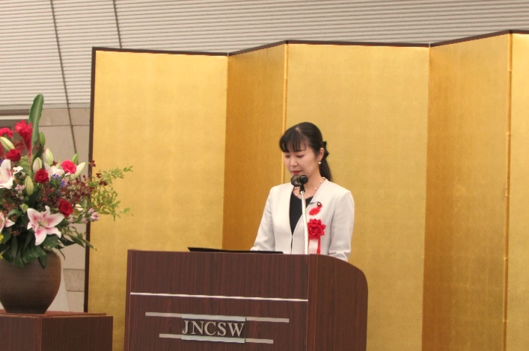
令和5年10月12日、全社協では「ともに生きる豊かな地域社会の実現をめざして」をテーマに、令和5年「全社協福祉懇談会」が開催され、全国保育協議会から副会長・常任協議員9名が出席しました。
本懇談会は全国の福祉関係者が一堂に会し、これからの社会福祉のあり様について幅広く意見交換を行い、その思いをひとつにしていくことを目的に開催しているものです。
（来賓あいさつ：加藤鮎子 こども政策担当大臣）
本懇談会へは、加藤 鮎子 こども政策担当大臣、高市 早苗 経済安全保障担当大臣、衛藤 晟一 社会福祉推進議員連盟会長、田村 憲久 全国保育関係議員連盟会長をはじめ、多くの国会議員とともにこども家庭庁および厚生労働省幹部職員が来賓として出席されました。都道府県・指定都市社協、各種別協議会等の役員等を合わせ、全体で288名が全社協灘尾ホールに参集しました。加藤 鮎子 こども政策担当大臣からは保育所に対し、専門知識を生かした地域の子育て拠点としての役割を担ってほしいとの話がありました。
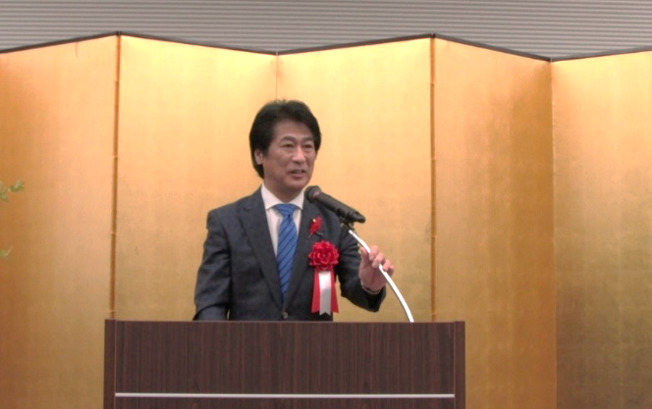
福祉関係者を代表して全社協 磯 彰格 副会長（全国社会福祉法人経営者協議会会長）より、提言要望を行い、その後、国会議員との意見交換を行いました。
（乾杯のご発声：田村憲久会長全国保育関係議員連盟会長）
【提言・要望】
一. 社会保障全体の財源確保
一. 企業の賃上げとの格差を埋める更なる処遇改善
一. 物価高騰に対する継続的な財政支援
一. 生活困窮者等の支援体制の拡充
一. 災害福祉支援活動の強化に向けた法改正等
【税制要望】
一. 社会福祉法人の法人税非課税等の税制堅持
全国保育協議会と全国保育士会からは、下記の6点について共同で要望書を提出しました。詳細につきましては、添付ＰＤＦをご確認ください。
【全国保育協議会・全国保育士会要望書】
次代を担うすべての子どもたちの成長を支えるために
- 保育の質向上のための職員配置基準の改正について
- 主任保育士・主幹保育教諭の確実な配置について
- 「こども誰でも通園制度（仮称）」の制度創設にあたって
- よりよい保育のために
- 急激な物価高騰への対応について
- 人口減少地域における子どもの育ちを保障するために

  - 「こども誰でも通園制度（仮称）の本格実施を見据えた試行的事業実施の在り方に関する検討会（第2回）」が開催される
令和5年10月16日、「こども誰でも通園制度（仮称）の本格実施を見据えた試行的事業実施の在り方に関する検討会」（第2回）が開催されました（第1回は全保協ニュースNo.23-27にて既報）。
「こども誰でも通園制度（仮称）」は令和6年度に、本格実施を見据えた形での試行的事業を実施することとされています。
検討会では、「こども誰でも通園制度（仮称）」の試行的事業の実施に向けて、具体的な事業実施の留意点について検討され、令和5年12月に事業実施の中間方針のとりまとめ、3月にとりまとめが行われる予定です。
「こども誰でも通園制度（仮称）」の創設は、こども未来戦略方針に示された「加速化プラン」において明記され、現行の幼児教育・保育給付に加え、月一定時間までの利用可能枠の中で、就労要件を問わず時間単位等で柔軟に利用できる新たな通園給付とされています。
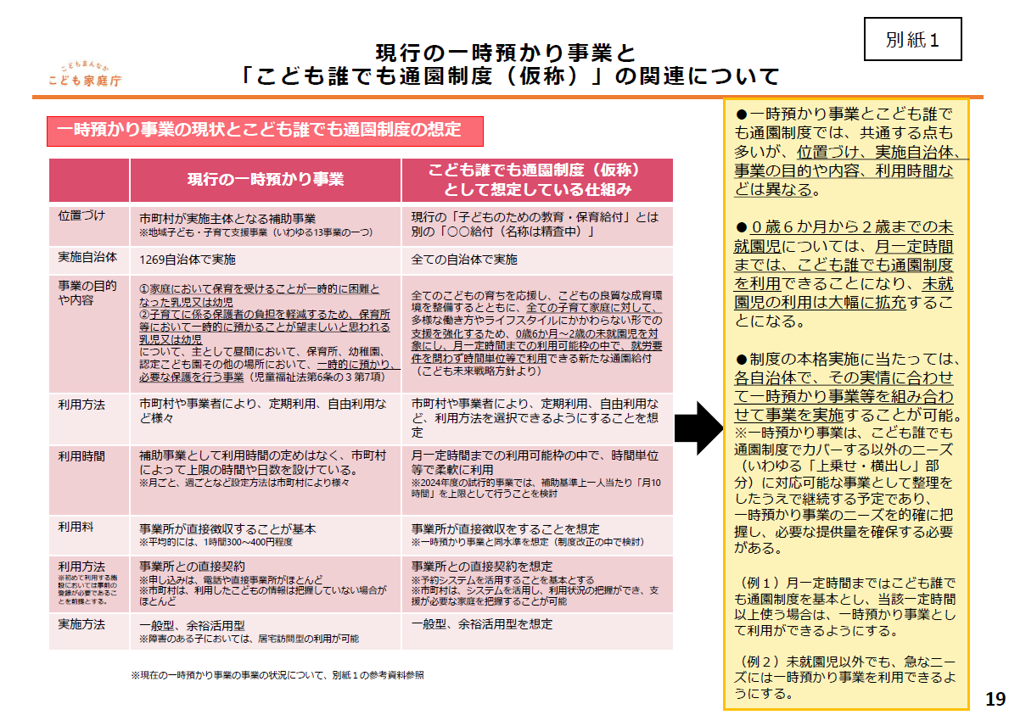
第2回の検討会では、第1回での構成委員等の意見が資料に反映され、また現行の「一時預かり事業」と「こども誰でも通園制度（仮称）」として想定している仕組みの関連について新たに示されています。上記2事業については、共通する点も多いものの、位置づけや実施自治体、事業の目的・内容、利用時間が異なるとされ、下記のとおり示されました。
詳細については、こども家庭庁ホームページよりご確認ください。
■ホーム＞会議等＞こども誰でも通園制度（仮称）の本格実施を見据えた試行的事業実施の在り方に関する検討会＞こども誰でも通園制度（仮称）の本格実施を見据えた試行的事業実施の在り方に関する検討会（第2回）
https://www.cfa.go.jp/councils/daredemotsuuen/4kCoTgCi/

  - 「教育・保育施設等における『教育・保育施設等における事故防止及び事故発生時の対応のためのガイドライン』等の効果的な周知方策についての調査研究」
協力の依頼（こども家庭庁/PwCコンサルティング合同会社）
このたび、こども家庭庁より、「教育・保育施設等における『教育・保育施設等における事故防止及び事故発生時の対応のためのガイドライン』等の効果的な周知方策についての調査研究」（受託先：PwCコンサルティング合同会社）について、全国の教育・保育施設等にお勤めの職員の皆様に、調査研究へのご協力について周知依頼がありましたのでお知らせします。
「教育・保育施設等における『教育・保育施設等における事故防止及び事故発生時の対応のためのガイドライン』等の効果的な周知方策についての調査研究」は、教育・保育の現場職員の皆様に、事故防止や事故発生時の対応に向けたガイドライン等をご活用いただくために、効果的な取組を分析することを目的としています。
今回、本事業の一環として、日頃、こどもの安全・安心に向けてご尽力いただいている現場職員の皆様が、事故防止や事故発生時の対応に向けたガイドライン等に感じているご意見を把握するため、アンケート調査が実施されます。
対象者は、施設・事業に従事する職員の方とされており、会員施設等の職員の皆様にご周知・ご回答いただけますと幸いです。業務ご多忙のところ恐れ入りますが、下記PwCコンサルティング合同会社からの調査概要をご高覧いただき、ご協力をいただきますよう、お願いいたします。
１．対象
- 本アンケート調査の対象は、以下の施設・事業に従事する職員の方（施設長等の管理職を除く）です。
※１施設１回答ではなく、職員お一人お一人にご回答いただけますと幸いです。
※ 調査の趣旨を踏まえ、なるべく教育・保育の現場で、こどもと、直接、接している職員（栄養士や調理員、バス運転手の方などを含む）の皆様にご回答いただくようお願いします。
- 認定こども園（幼保連携型、幼稚園型、保育所型、地方裁量型）、幼稚園（子ども・子育て新制度に移行していない幼稚園を含む。）、認可保育所、小規模保育事業、家庭的保育事業、居宅訪問型保育事業、事業所内保育事業（認可）、地域子ども・子育て支援事業（一時預かり事業、病児保育事業、子育て援助活動支援事業（ファミリー・サポート・センター事業）、子育て短期支援事業（ショートステイ・トワイライトステイ）、放課後児童健全育成事業（放課後児童クラブ））
- 認可外保育施設（企業主導型保育施設、地方単独保育施設、その他の認可外保育施設）、認可外の居宅訪問型保育事業

２．配布・回答方法
- 各施設・事業に従事する職員の方から、直接Web調査のURLまたは二次元コードから回答してください。
【回答画面のURL】
https://forms.office.com/r/YsyjEcTwTi
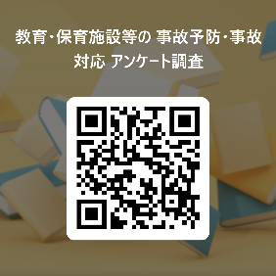
【回答画面の二次元コード】

３．調査期間
令和5年（2023年）10月17日（火）9:00～10月31日（火）17:00

４.データの取り扱い・公表
ご回答データは調査研究の目的以外では使用しません。匿名にて集計し、集計・分析結果は事業報告書としてとりまとめ、調査実施者であるPwCコンサルティング合同会社のWebサイト上に公表します。ご回答者様の許可なく個人名、施設名等が公開されることはありません。

５.本調査に係るお問い合わせ先
PwCコンサルティング合同会社 公共事業部
担当者：中村、小野、古屋
E-mail：jp_cons_kodomo@pwc.com

